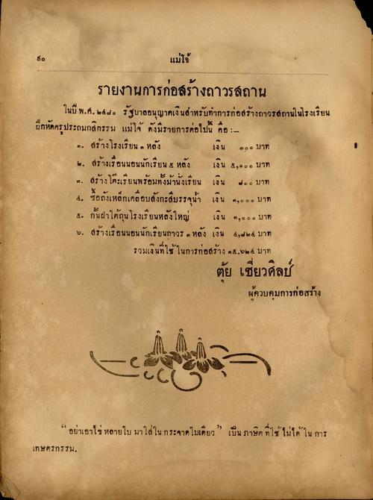
แม่โจ้
ง
6
รายงานการก่อสร้างถาวรสถาน ในปี พ.ศ. ๒๕๕๐ รัฐบาลอนุญาดเงินสําหรับทําการก่อสร้างถาวรสถานในโรงเรียน ฝึกหัดครูประถมกสิกรรม แม่โจ้ ดังมีรายการต่อไปนี้ คือ : -
ค. สร้างโรงเรียน ๑ หลัง เงิน ๓๐๐ บาท ๒. สร้างเรือนนอนนักเรียน 8 หลัง เงิน ๕,๐๐๐ บาท ๓. สร้างโรงเรียนพร้อมทั้งม้านั่งเรียน เงิน 4. ซื้อถังเหล็กเคลือบสังกะสีบรรจุน้า เงิน ๑,๐๐๐ บาท 4. กันฝ่าใต้ถุนโรงเรียนหลังใหญ่ เงิน ๑,๐๐๐ บาท ๒. สร้างเรือนนอนนักเรียนถาวร ๓ หลัง เงิน 4, ๒๕ บาท รวมเงินที่ใช้ในการก่อสร้าง ๑๕.๐๒๕ บาท
ต้ย เชียวศิลป์
ผู้ควบคุมการก่อสร้าง
6
“อย่าเอาไข่ หลายใบ มาใส่ใน กระจายใบเดียว” เป็น ภาษิต ที่ใช้ ไม่ได้ ใน การ เกษตรกรรม

